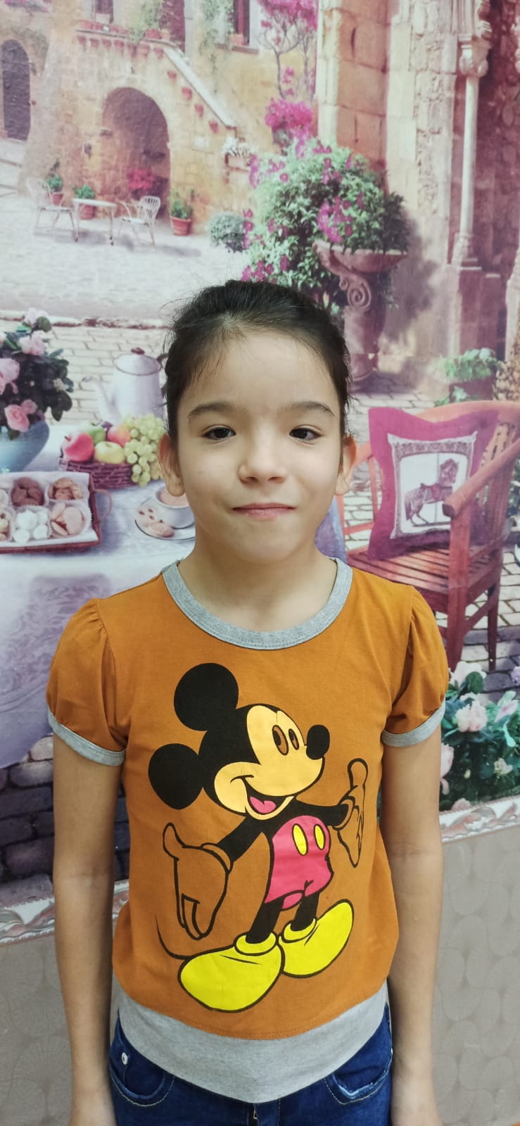
Ангелина С.
22.09.2012 года рождения
Цвет глаз: Карий
Цвет волос: Темно - русые
Характер: Жизнерадостная, общительная, улыбчивая.
Группа здоровья: 5
Наличие братьев/сестер: нет
Причина отсутствия родительского попечения:
Мать – лишение родительских прав
Отец- свидетельство о рождении не содержит сведений

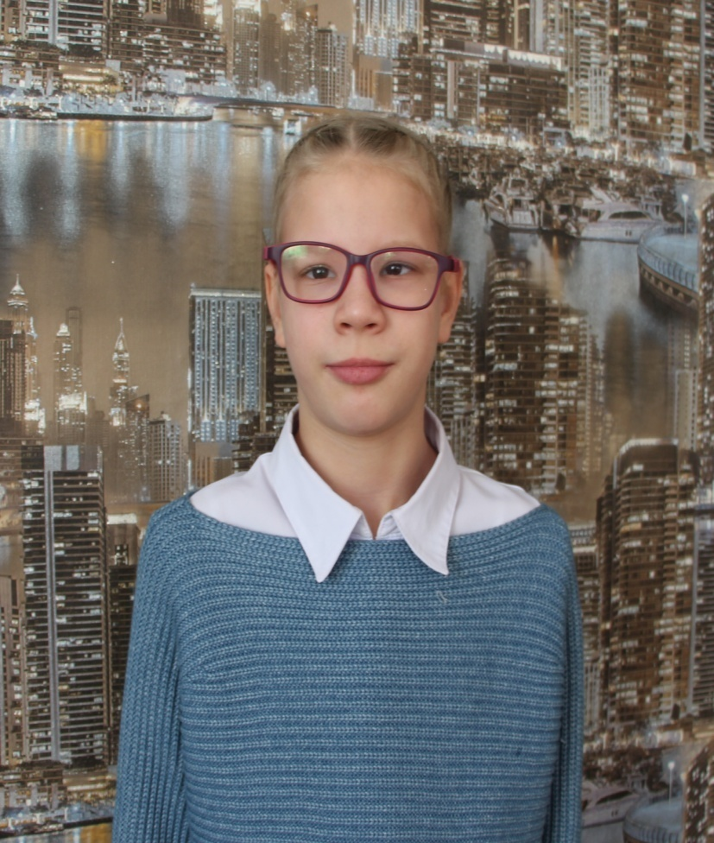

Ульяна З.
14.01.2015 года рождения
Цвет глаз: Карий
Цвет волос: Светло- русые
Характер: Активная, открытая.
Группа здоровья: 5
Наличие братьев/сестер: нет
Причина отсутствия родительского попечения:
Ммать – свидетельство о смерти матери
Отец- свидетельство о рождении не содержит сведений

